11. NOVEMBER – SVETOVNI DAN PROTI ZASVOJENOSTI
Nacionalni inštitut za javno zdravje mesec november posveča ozaveščanju o zasvojenosti in njenemu preprečevanju, svetovni dan boja proti odvisnosti pa je 11. novembra. Zasvojenost poleg ponavljajočega uživanja snovi, kot so droge in alkohol, povezujemo tudi z različnimi vedenji, kot so igranje iger na srečo, delo in uporaba sodobnih tehnologij.
O zasvojenosti oziroma stanju, ki vpliva na telesno in duševno stanje zasvojenega, prizadene njegove odnose z okolico in njegovo ustvarjalnost ter pusti posledice tako v družini zasvojenega kot v širši okolici, govorimo, ko se določen vedenjski vzorec začne ponavljati iz dneva v dan ter postane središče razmišljanja in dogajanja v življenju zasvojenega posameznika.
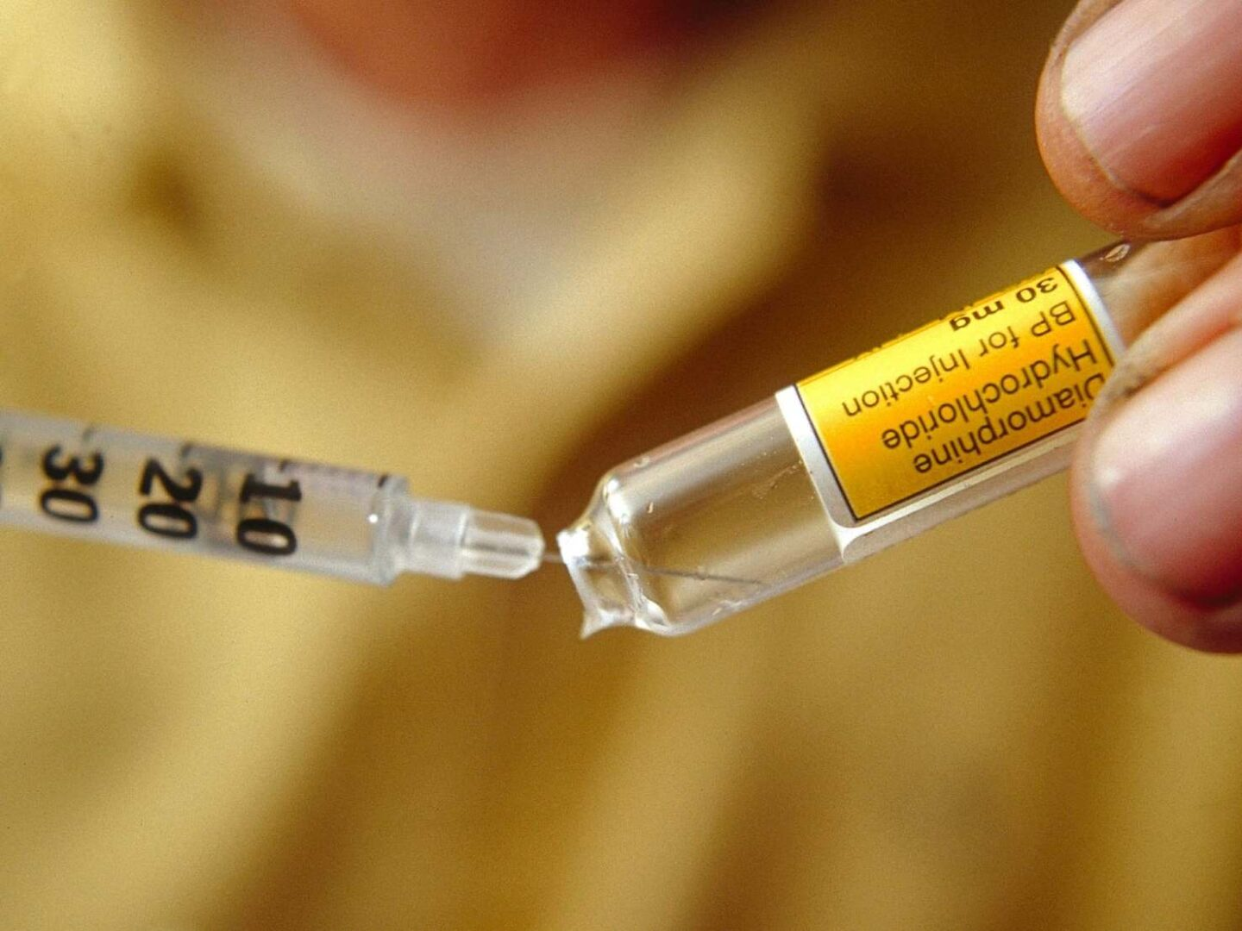
Poleg zasvojenosti s psihoaktivnimi substancami, med katere sodijo alkohol, tobak, zdravila, prepovedane droge, poznamo tudi nekemične ali vedenjske zasvojenosti, na primer z igrami na srečo, nakupovanjem, odnosi, delom, pornografijo in sodobnimi tehnologijami.
Psihoaktivne snovi in različna vedenja, ki vodijo v zasvojenost, imajo skupno lastnost, da v grobem povzročijo nevrološki odziv, ki aktivira sistem nagrajevanja možganov, pojasnjujejo na Nacionalnem inštitutu za javno zdravje (NIJZ). Zato se posameznik, ki postane zasvojen, vedno znova vrača k takšnemu vedenju oziroma snovi in si tega želi vedno več.
Odnos, ki ga ima posameznik do drog oziroma tveganih vedenj, ki lahko vodijo v zasvojenost, v kolikšni meri ta vplivajo nanj in na njegova dejanja, je odvisen od njegovih psiholoških oziroma osebnostnih značilnosti, socialnega okolja, v katerem živi, vključno z dostopnostjo do psihoaktivnih snovi oziroma tveganih vedenj, in kulture, ki ga zaznamuje in oblikuje.
Ob besedi zasvojenost običajno pomislimo na zlorabo dovoljenih in prepovedanih drog, vendar pa ima zasvojenost večjo razsežnost. Poleg zasvojenosti s psihoaktivnimi substancami, med katere sodijo alkohol, tobak, zdravila, prepovedane droge, poznamo tudi nekemične ali vedenjske zasvojenosti, na primer z igrami na srečo, nakupovanjem, odnosi, delom, pornografijo in sodobnimi tehnologijami.
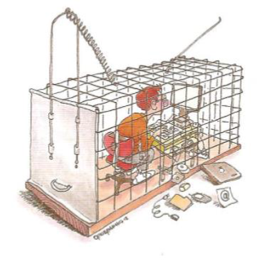
Na NIJZ zato pozivajo h krepitvi osebnostnih, socialnih in vedenjskih veščin, ki lahko vplivajo na zmanjševanje tveganj za razvoj različnih zasvojenosti in tveganih vedenj. Posameznik, opremljen z veščinami, ki mu bodo pomagale pri premišljenem sprejemanju odločitev in reševanju problemov, se bo znal na pozitiven način spopasti z izzivi vsakdanjega življenja, tudi v kriznem času epidemije covida-19.
Aktivnosti za preprečevanje in zmanjševanje zasvojenosti morajo biti zato po priporočilu NIJZ usmerjene v zagotavljanje varnega in podpornega okolja, splošne ukrepe za razvijanje in krepitev osebnostnih, socialnih in vedenjskih veščin posameznika ter kakovostne in dostopne programe obravnave, zdravljenja in rehabilitacije. Pomoč pri zasvojenostih je mogoče poiskati tudi prek telefona ali spleta.
Med viri pomoči, ki jih navaja NIJZ, so spletna stran projekta SOPA - Skupaj za odgovoren odnos do pitja alkohola, brezplačni svetovalni telefon za opuščanje kajenja 080 27 77 in prav tako brezplačni svetovalni telefon za psihološko podporo v času epidemije koronavirusne bolezni 080 51 00. Na spletni strani NIJZ je seznam organizacij in krajev, kjer se lahko dobi pomoč pri duševni stiski in vedenjskih zasvojenostih.
Zaradi epidemije pa do nadaljnjega ne potekajo brezplačna individualna svetovanja in skupinski programi za opuščanje kajenja v zdravstveno-vzgojnih centrih oziroma centrih za krepitev zdravja.
V Sloveniji se v zadnjih letih stanje na področju uporabe tobaka in alkohola med mladostniki nekoliko izboljšuje, povečuje pa se poraba prepovedane konoplje, strmo pa narašča predvsem število nekemičnih oziroma vedenjskih odvisnosti. Po podatkih za leto 2018 pa je med prebivalci, starimi 15 do 64 let, 24 odstotkov kadilcev, 47,3 odstotka visoko tveganih pivcev, 21 odstotkov abstinentov in 20,7 odstotka uporabnikov marihuane.

